. ПЛАГІАТ В ОБЛАСТІ ІНДУСТРІЇ МОДИ

Доречно говорити про плагіат, тобто «присвоєння авторства», який карний в Україні, наприклад, великим штрафом або навіть арештом, але як же довести факт плагіату? Це нелегке питання, тому що з одного боку, виробник випускає ту чи іншу модель одягу визнає своє авторство, але, якщо він не копіює товарний знак, то довести факт копіювання моделі складно, адже потрібно, щоб первісна, копійований, модель була зареєстрована як промисловий зразок або захищена авторським правом (Додаток 1). Приміром, недавно ірландська компанія «швидкої моди» Primark заключіла позасудове угоду з компанією Ashley Wilde Boulevard, яка подала на ірландського виробника в суд за копіювання дизайну своїх моделей одягу. Угода була укладена на суму в 85 тисяч фунтів, такі ж угоди були укладені раніше з компаніями Superdry і Monsoon. Навряд чи для компанії з великою мережею магазинів по всій Великобританії і Європі це було великим ударом. Таким же чином, німецька модель Хайді Клум уникла суду, уклавши угоду з компанією Van Cleef & Arpels, яка звинуватила її в незаконному копіюванні своєї лінії прикрас. Але у світі існує не так багато позитивних прецедентів щодо плагіату в індустрії моди.
В Іспанії, наприклад, плагіат в модній індустрії розглядається відповідно до статті про нечесної конкуренції в бізнесі. Імітація тут є незаконною і вважається плагіатом при наявності однієї з трьох умов. По-перше, повинен існувати ризик того, що оригінал і копію можна переплутати. Але цей пункт вельми важко довести, адже вироби мають різні ціни, як мінімум, інакше, у чому сенс підробки? Також, часто оригінал і копія можуть відрізнятися якимись незначними елементами або просто мати різні лейбли. Друга умова - це нечесну перевагу, яке отримує виробник, що копіює виріб. Тут також можуть виникнути складнощі, тому довести це перевага не так легко. І третє - це цілеспрямована системна імітація, спрямована на те, щоб змістити конкурента з займаної ним позиції в даній індустрії.
Також показовим є давня суперечка БМ «Шанель»: 7 років тривав судовий розгляд за позовом невеликої французької фірми «Світ Трикотажу» до одного з найбільших будинків моди Франції. У підсумку БМ «Шанель» визнаний винним у плагіаті і повинен буде виплатити 600 тисяч євро штрафу плюс оплатити судові витрати.
Остаточний вирок у цій справі про порушення авторських прав виніс Апеляційний суд Парижа. Збиток для всесвітньо відомого бренду не стільки матеріал, скільки репутаційний. Виявилося, що породила судову епопею «оригінальна» модель виїзного жакета від Шанель в найдрібніших деталях повторює зразок, що належить маловідомому невеликому підприємству «Світ Трикотажу» (рис. 3). Його адвокат Паскаль Креанж пишається французькою Фемідою, що встояла проти найавторитетнішого гіганта, який наняв для боротьби з його підопічної фірмою кращих адвокатів.
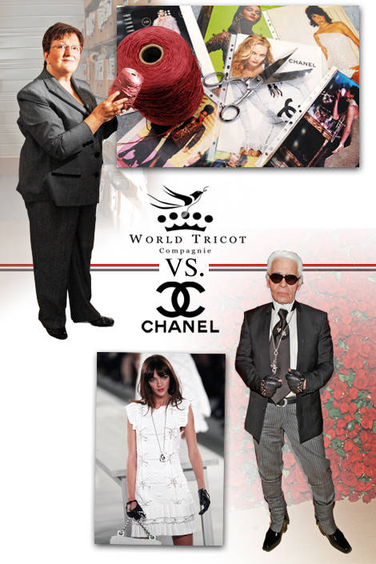
Рис. 3. Спір між World Tricot та Chanel

Пан Креанж вважає, що в модній індустрії створений серйозний прецедент: тепер працівники невеликих майстерень, що створюють видатні вироби і мислячі не менше креативно, ніж прославлені високоприбуткові кутюр'є, можуть сподіватися на відстоювання своїх інтересів через суд.
Ймовірно, випадок із запозиченням моделі жакета, навколо якого розгорнулася ціла судова епопея, далеко не єдиний у світі французької - і не тільки - модної індустрії.
Історія конкретного інциденту йде в початок нульових, коли «Світ Трикотажу» став працювати з ДМ «Шанель» в якості субпідрядника. У 2005 році голова невеликого підприємства Кармен Коль зовсім випадково натрапила в Токіо в одному з модних фірмових бутиків свого замовника на власну модель в'язаного жакета. Обурена бізнес-вумен подала на Шанель в суд, і в 2009 році Торговий суд Франції позов повністю задовольнив, зобов'язавши до виплати Торговим домом компенсації в 200 тисяч євро. Природно, що гігант світу моди рішення оскаржив. І ось, нарешті, Апеляційний суд Парижа остаточно закрив справу, підтвердивши законність рішення по першому позову і додавши до первісної компенсації ще 400 тисяч євро з формулюванням «за порушення умов контрактних домовленостей».
У травні 2011 року відомий взуттєвих справ майстер Крістіан Лубутен подав до суду на своїх «колег по цеху» Yves Saint Laurent. Причиною тому став плагіат - YSL у своїй новій колекції використав «візитну картку» Лубутена - червону підошву, запатентовану часом ще в 2008 році (рис. 4). На жаль, але суд факт плагіату не визнав, назвавши червону підошву «цілком традиційною формою декору взуття, що використовується з часів короля Людовика XIV, який вважав за краще туфлі червоного кольору». Крістіан Лабутен після тривалого судового процесу святкує перемогу. Стало відомо, що дизайнер виграв справу проти Yves Saint Laurent. Даний скандал був один з найгучніших в фешн-індустрії. У плагіаті звинувачувався знаменитий бренд. У цьому інциденті зіткнулися інтереси двох Будинків моди.
Нью-Йоркський апеляційний суд повідомив, що дизайнер Крістіан Лабутен у своїх творіннях може використовувати червоні підошви як товарний знак особистої торгової марки, але бренду, за винятком, коли колір взуття буде повністю червоний. Ця модель висунута на розгляді судового розгляду - туфлі YSL повністю червоні, починаючи від підошви до самої верхньої частини.
В результаті всього розгляду два бренди зуміли відстояти свої інтереси. Лабутенах видано доказ свого бренду, а з будинку YSL зняті всі звинувачення в плагіаті.
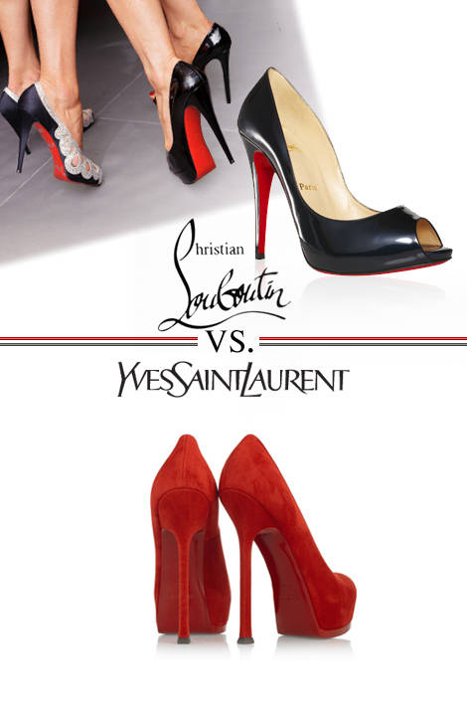
Рис. 4. Спір між Christian Louboutin та YSL

Варто відзначити, що в серпні 2011 року суд Нью-Йорка відмовив Лабутену в праві заборони YSL в дизайні свого взуття застосовувати червоний колір.
Таким чином, ми можемо бачити, що довести факт плагіату дизайну або моделі одягу непросто в будь-якій країні.

